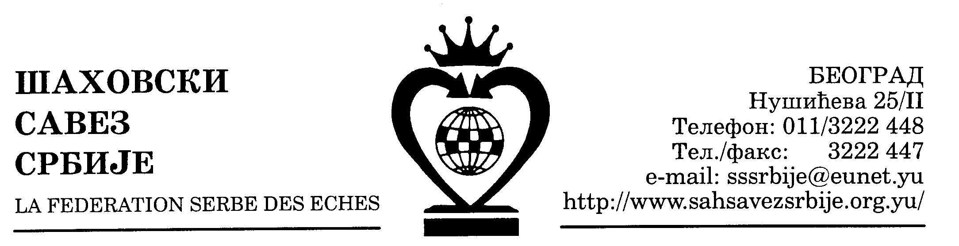
ШАХОВСКИ САВЕЗ ЦЕНТРАЛНЕ СРБИЈЕ

Београд, Нушићева 25/II,
Тел-факс (011) 3222447
cs_sah@verat.net
www.sah-centralnasrbija.com

Београд, 21. 04. 2008.

КУП ЦЕНТРАЛНЕ СРБИЈЕ

ФИНАЛЕ
26. април 2008. године Почетак у 11,00 часова
Пирот: Част и слава - Ваљевски ШК 2005. 0,5:3,5
П. Крстић - В. Костић 0:1
С. Минчић - Д. Илић реми
Костић - Гошић 0:1
Стојменов - Новаковић 0:1

Судија: Драган Јовичић, републички судија

МЕЧ ЗА 3. МЕСТО
26. април 2008. године Почетак у 11,00 часова
Пожега Пожега - Браничево ВГСК 1,5:2,5
Д. Павловић - Р. Говедарица реми
М. Пајић - Н. Ђокић 0:1
Д. Коларевић - М. Дезелин реми
Н. Матијевић - Н. Живановић реми

Судија: Небојша Баралић, међународни судија

Екипе Ваљевског ШК, ШК „Част и слава“ и ШК „Браничево БГСК“ пласирале су се за финале Купа Србије.

С Е К Р Е Т А Р Ш С Ц С

Миливоје Миливојевић, с.р

